
Annexe - Fiche de candidature
Vœux de parcours de formation CAPPEI année scolaire 2024-2025
A retourner par courriel à mouvementscappei@ac-paris.fr
(date limite d’envoi : 27 février 2024)

Conformément aux décrets et aux arrêtés, le parcours de formation que vous souhaitez devrait correspondre aux postes sur lesquels vous candidatez avec formulation impérative de 2 vœux de parcours complet.

Nom : …………………………………… Prénom : ……………………….…Téléphone portable : …………………

Grade : PE PLC PLP
Etablissement d’affectation……………………………………………… RNE : …………………………………
Êtes-vous titulaire du poste ? Oui Non

Avez-vous validé une certification de l’enseignement spécialisé ? Oui Non
Avez-vous validé un stage de spécialisation troubles des fonctions visuelles ou auditives ?
Oui Non Niveau Si oui, préciser la nature et la ou les options (Stage MIN dans l’option choisie) : ………………...

Pour chaque vœu, choisir obligatoirement 1 module de professionnalisation et 2 modules d’approfondissement en utilisant la nomenclature et les abréviations au verso de cette fiche :

Vœu 1
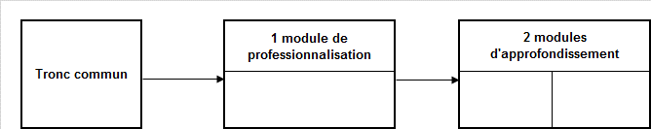

Vœu 2
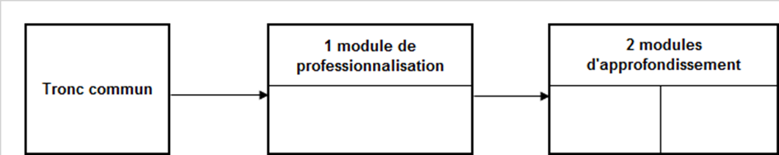

AVIS DE L’IEN OU DU CHEF D’ÉTABLISSEMENT

Pour les candidates et les candidats du 1er degré

Nom de l’IEN : …………………………………………. Circonscription : ……………………………….
Avis de l’IEN Favorable Défavorable
(Un avis défavorable devra être motivé)

Pour les candidates et les candidats du 2nd degré

Nom du chef d’établissement : …………………………………………………………………………………..
Avis du chef d’établissement Favorable Défavorable
(Un avis défavorable devra être motivé)

Date : Signature et cachet

Présentation générale et des codes pouPrésentation générale de la formation et des codes pour les vœux

ULIS | Enseigner en ULIS | UE | Enseigner en UE
SEGPA  ou  EREA | Enseigner en SEGPA ou en EREA | RASED_Peda ou  RASED_Rela | Travailler en RASED à dominante pédagogique ou à dominante relationnelle
CEF | Enseigner en Centre Educatif Fermé | TFC | Troubles des fonctions cognitives
GDCA | Grande difficulté de compréhension des attentes de l’école | TFMMI | Troubles des fonctions motrices et maladies invalidantes
GDS | Grande difficulté scolaire | TFV : | Troubles de la fonction visuelle
TFA | Troubles de la fonction auditive | Tr PSY | Troubles psychiques
TSA | Troubles du spectre autistique | TSLA | Troubles spécifiques du langage et des apprentissages

Le tableau ci-dessous présente les combinaisons de modules correspondant à la logique de parcours équilibrés par rapport aux fonctions occupées par les enseignants au moment de leur accès à la formation.
Si ces parcours sont les plus usuels, d’autres sont possibles selon les situations.

Approfondissement
2 modules au choix

GDS 1
GDS 2
GDS 1
GDS 2
GDCA
GDCA
GDS 1
GDS 2
TFC
Tr Psy
TSLA
TFA 1
TFA 2
TFV 1
TFV 2
TFMMI 1
TFMMI 2
TSA 1
TSA 2
Professionnalisation
1 module au choix
1 module au choix
Enseigner en milieu pénitentiaire ou CEF
Enseigner en SEGPA ou en EREA
Travailler en RASED_Peda
Travailler en RASED_Rela
TFC
TFA
Enseigner en UE
TFV
TFMMI
TSA
Tronc
Commun
Coordonner une ULIS
144 h | Modules de tronc commun
52 h | Module d’approfondissement 1
52 h | Module d’approfondissement 2
52 h | Module de professionnalisation dans l’emploi

